冀中职业学院机电工程系举办
“新国赛背景下课程重构”专题讲座
2026年9月4日，冀中职业学院机电工程系举办了聚焦“新国赛背景下的课程重构”专题教学研讨讲座。本次讲座特邀河北机电职业技术学院孙志平教授担任主讲嘉宾，机电工程系主任徐媛、专业带头人及全体教师参加了此次学习交流活动。
讲座中，孙志平教授结合自身丰富的国赛经验，深入剖析了当前职业院校技能大赛的变革趋势。系统梳理了由教育部、人社部等五大部门牵头组织的赛事体系，并对不同赛道赛项进行了横向对比。
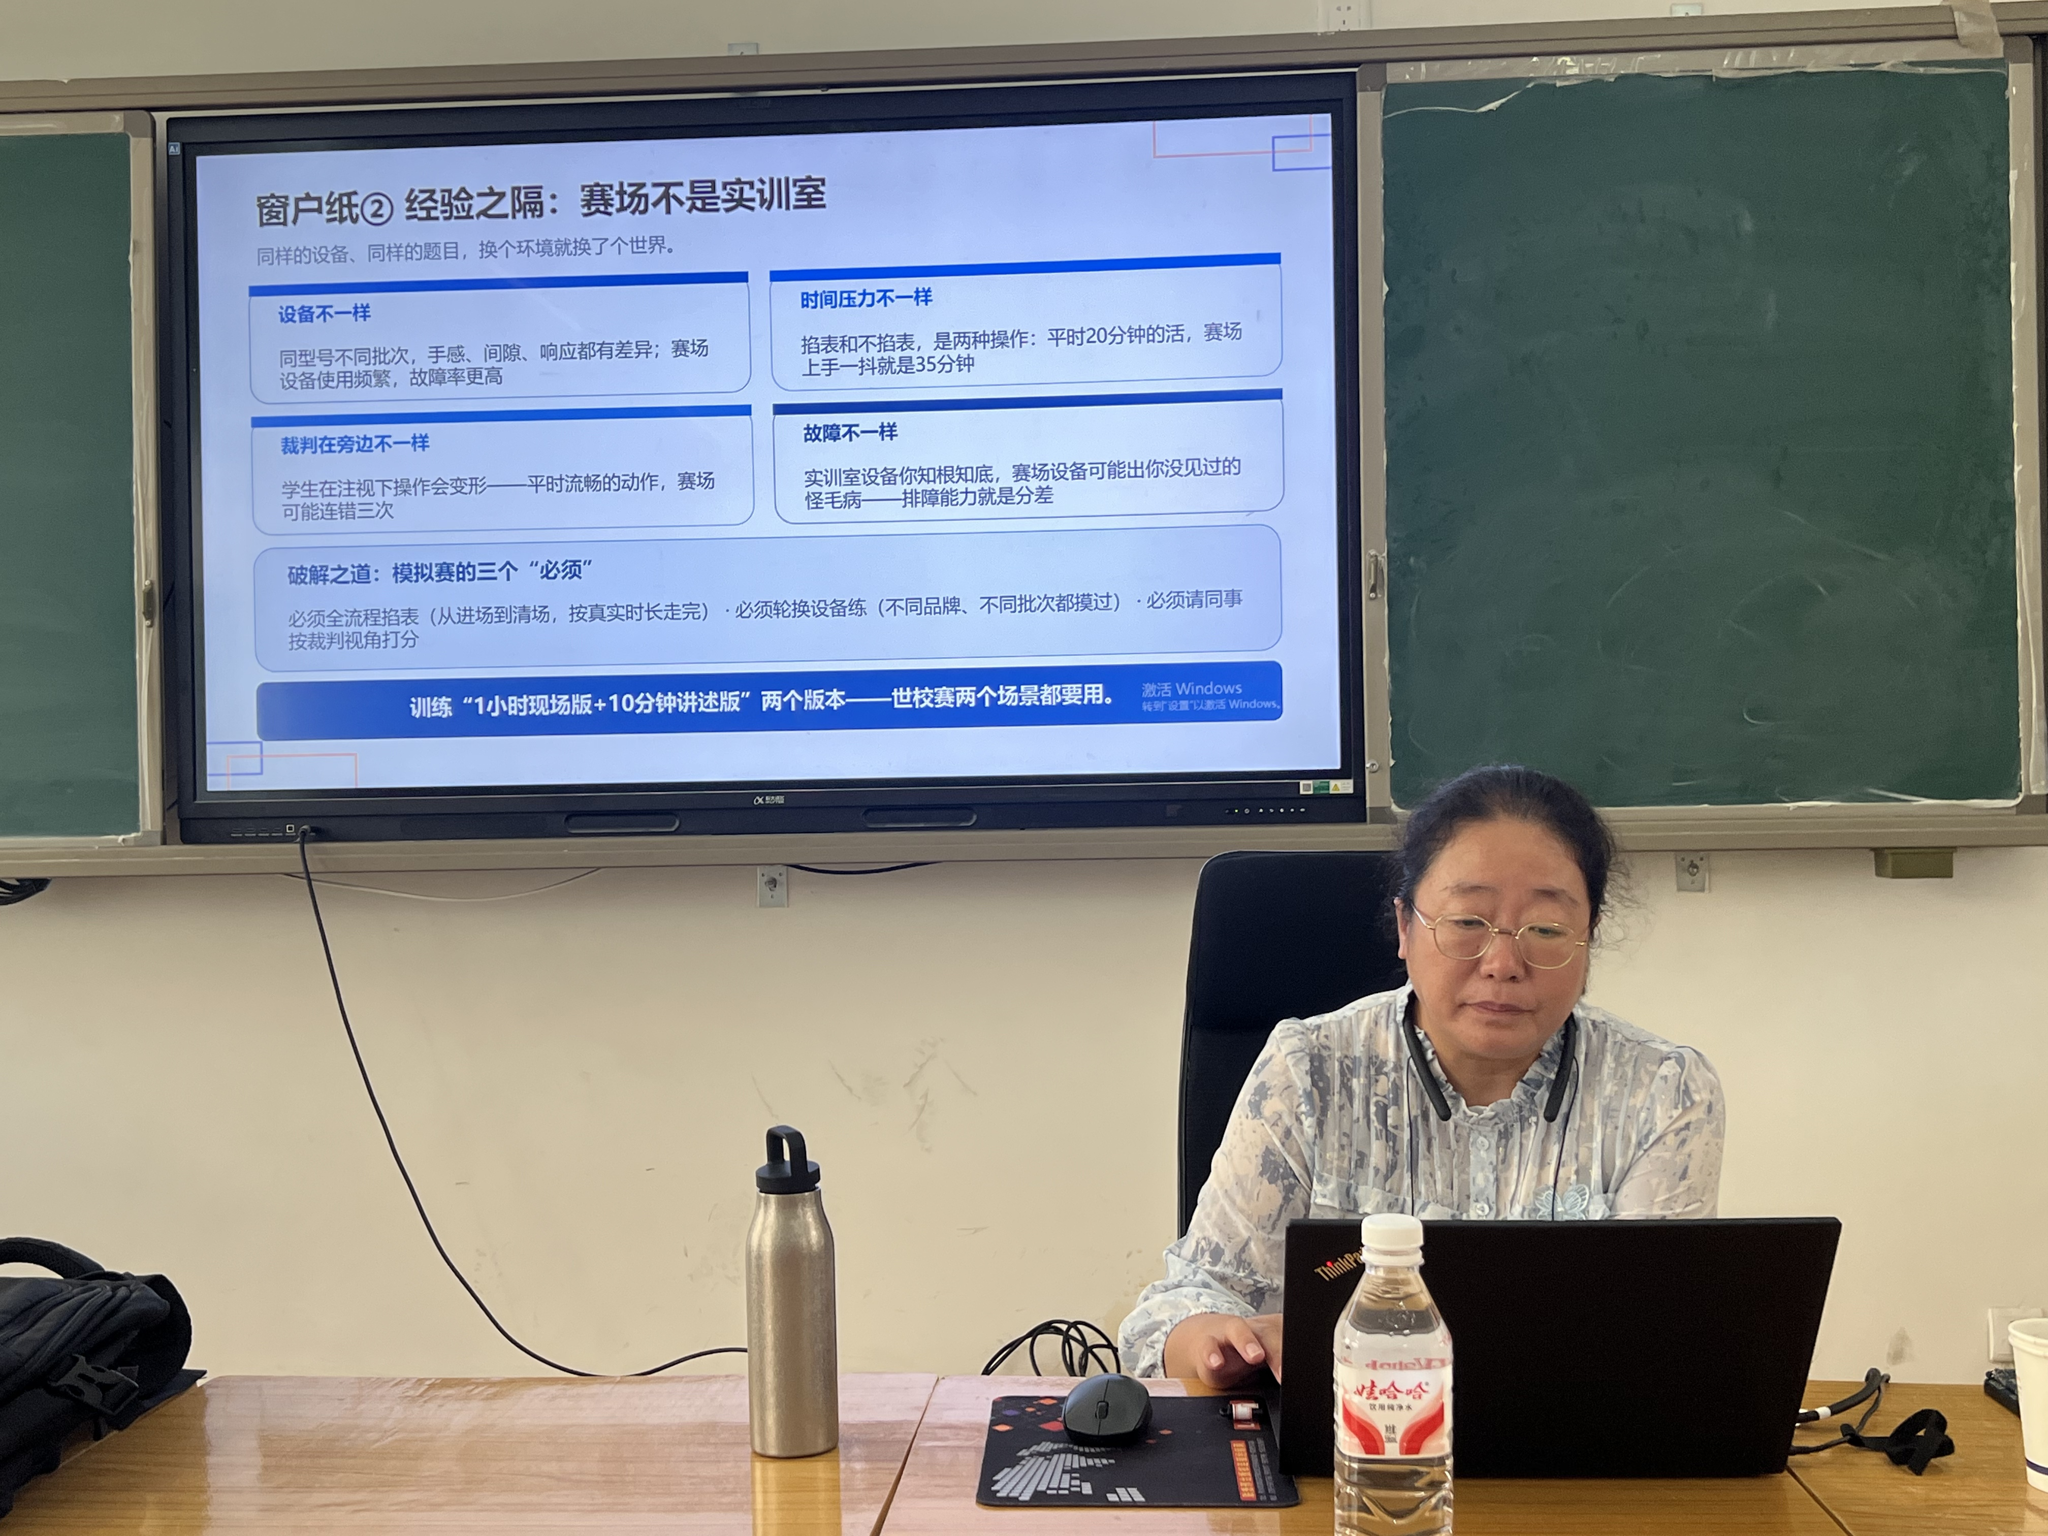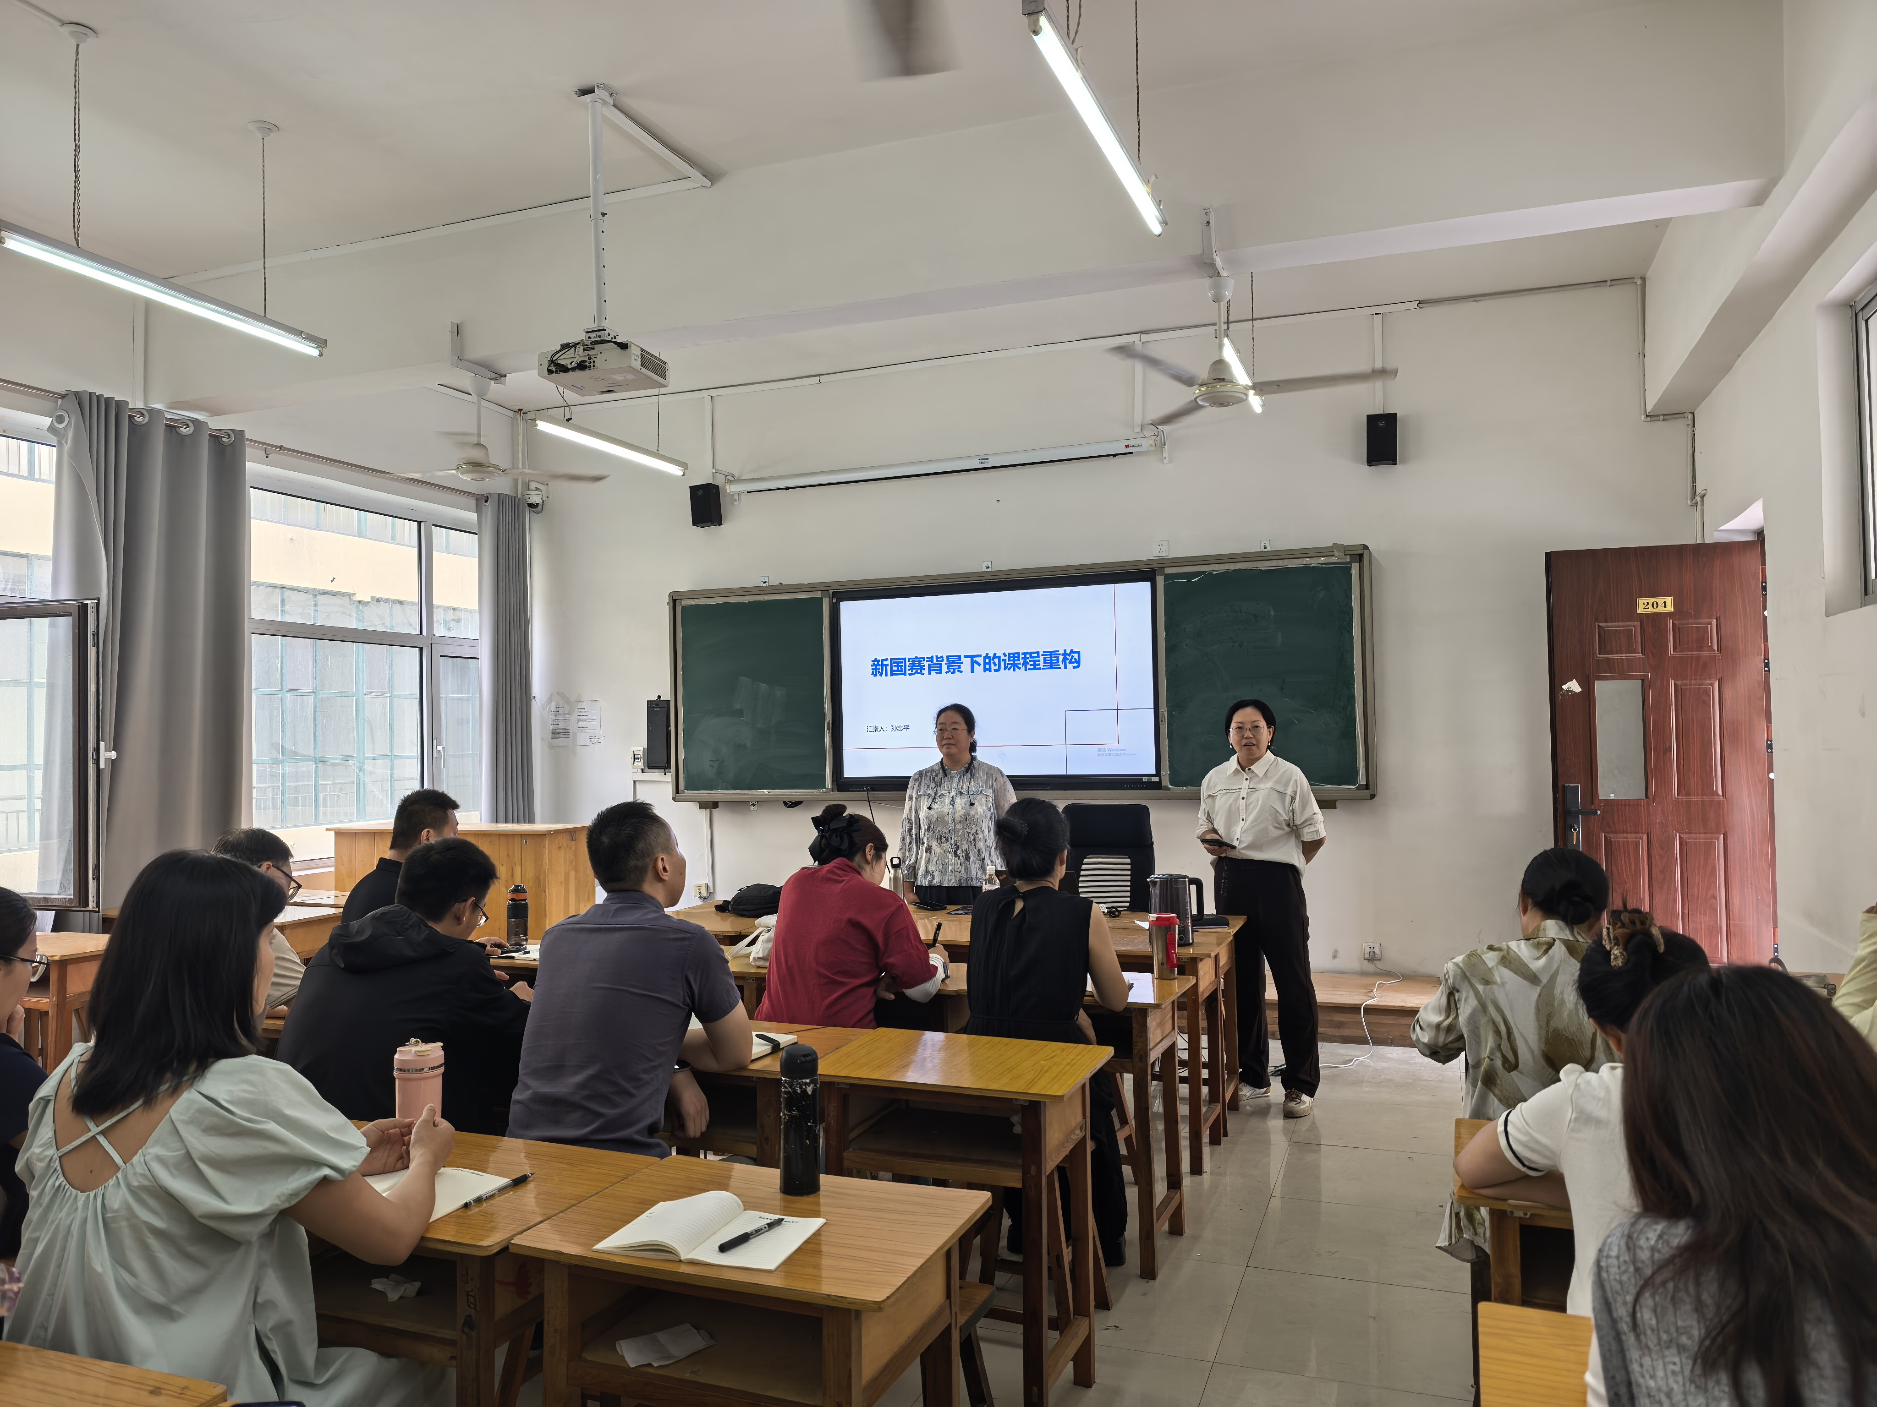
孙教授强调，新国赛金奖的背后是对学生综合能力的极致考验，这倒逼日常教学必须进行深度重构。她不仅展示了金奖选手背后的技能锤炼路径，还特别为教师们制定了详尽的三年成长规划表，明确了从“夯实基础”到“教学创新”再到“引领示范”的分阶段目标。最后，孙教授分享了从选拔组队、项目设计到模拟实战的具体备赛步骤，为系部下一步的教学改革与备赛工作提供了清晰的行动指南。
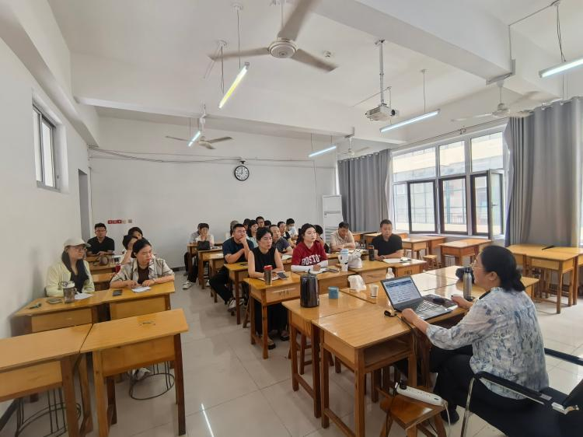
讲座结束后，孙教授与机电工程系教师进行了深入交流。教师们围绕备赛瓶颈突破、学生梯队培养等实际问题进行提问，孙教授结合自身经验逐一解答，现场研讨气氛热烈。
本次讲座紧扣新国赛改革趋势，为机电工程系课程建设与师资培养指明了方向。教师们一致表示，将以赛促教、以赛促改，加快课程重构步伐，助力学生在更高水平的技能舞台上绽放光彩。

